「词元」驱动数据可信变革
2026 数博会消费可信数据空间成行业新看点
8 月 27 日贵阳开幕 五大板块汇聚 300 余家参展企业
8 月 27 日，2026 中国国际大数据产业博览会在贵阳开幕。这场由国家数据局主办、贵州省人民政府承办的国家级盛会，以「词元——数据要素价值释放新路径」为主题，布展 6 万平方米，汇聚 300 余家参展企业。专业展于 27 日率先开馆，28 日至 30 日面向公众开放。
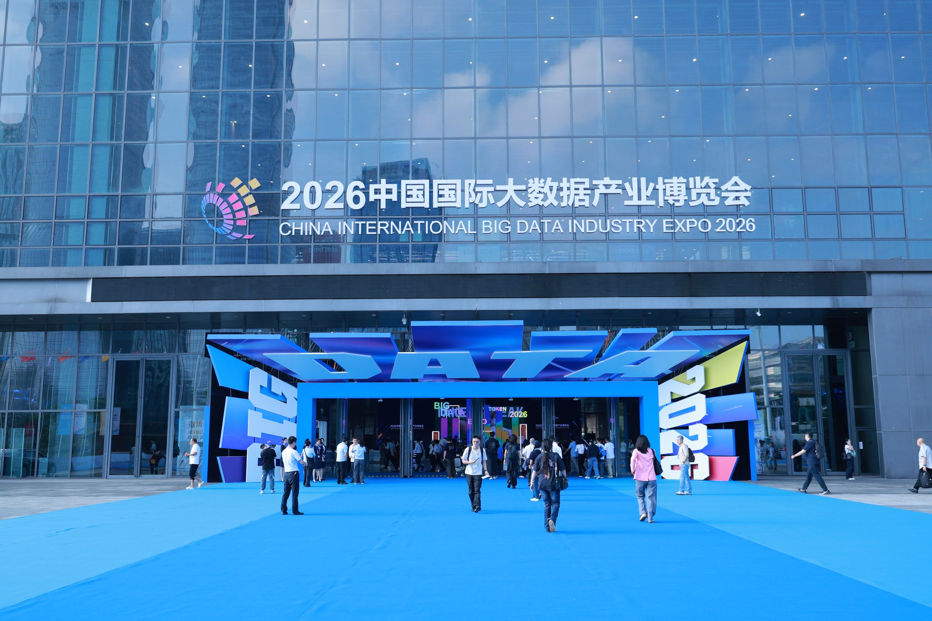
8 月 27 日，2026 中国国际大数据产业博览会在贵阳开幕
展区设算力基座、数据供给、模型驱动、安全护航、智能体验五大主题板块。会期内，国家数据局将集中发布 20 余项制度规范、行业标准及实践案例；龙头企业与行业协会将围绕算电协同、数据流通、生成式人工智能等方向发布 40 余项最新成果。
「词元」是本届关键词。国家数据局副局长余英介绍，本届数博会突出「词元」，更加注重成果展示、行业交流、展产融合；将鼓励基于词元应用的商业模式创新，探索词元交易等新型交易模式，培育「为优质数据付费」的市场共识。在数据与模型的关系上，官方提出的路径是：以模型应用牵引数据供给、以数据赋能模型迭代，打造「数据飞轮」应用闭环。
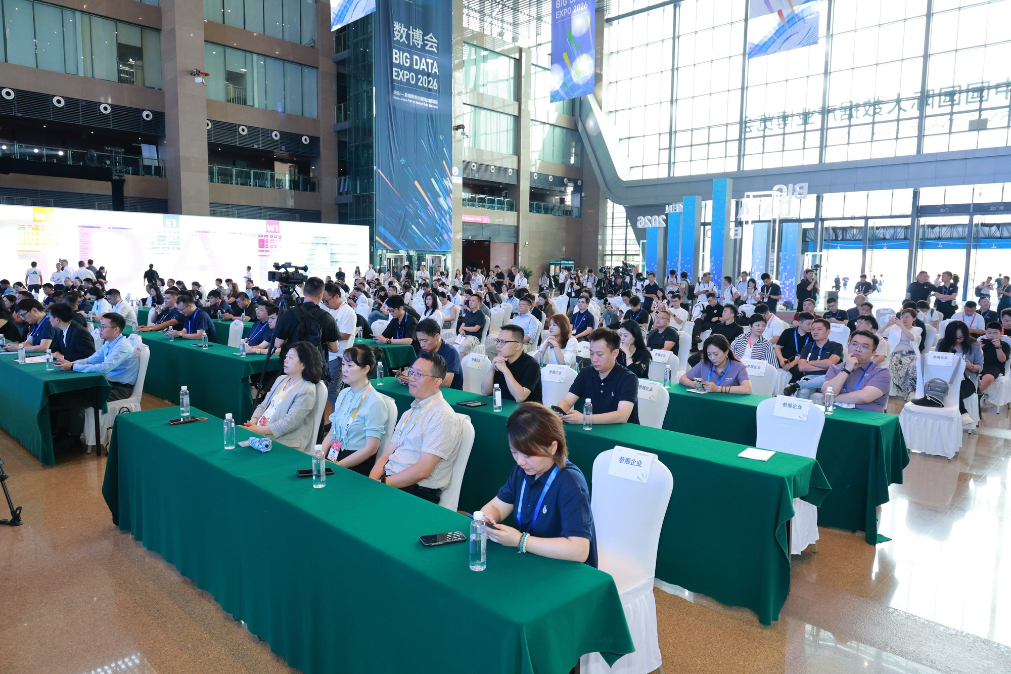
开幕现场，参展企业席
配套活动围绕发展数据产业、高质量数据集和数据标注、数据基础设施建设、深化数字经济国际合作、聚力场景建设释放数据价值五大主线展开，举办 20 余场交流活动。会上还建立「产业生态连廊」对接枢纽：华为等头部企业参与 10 余场产业生态活动，100 余家高成长企业参与供需对接，30 余家境外企业参与跨境对接。展区另设人工智能大模型市集、国际数据交流展区与主宾省展区。
消费行业可信数据空间：让每一笔真实消费成为数据资产
在数据供给板块，位于 E1 馆 C03 的「消费行业可信数据空间」呈现了一笔消费数据的完整旅程：消费产生于门店真实交易，采集即上链存证，在「可用不可见」的前提下合规流通，最终按约定分配收益 —— 让每一笔真实消费成为可确权、可流通、可增值的数据资产。
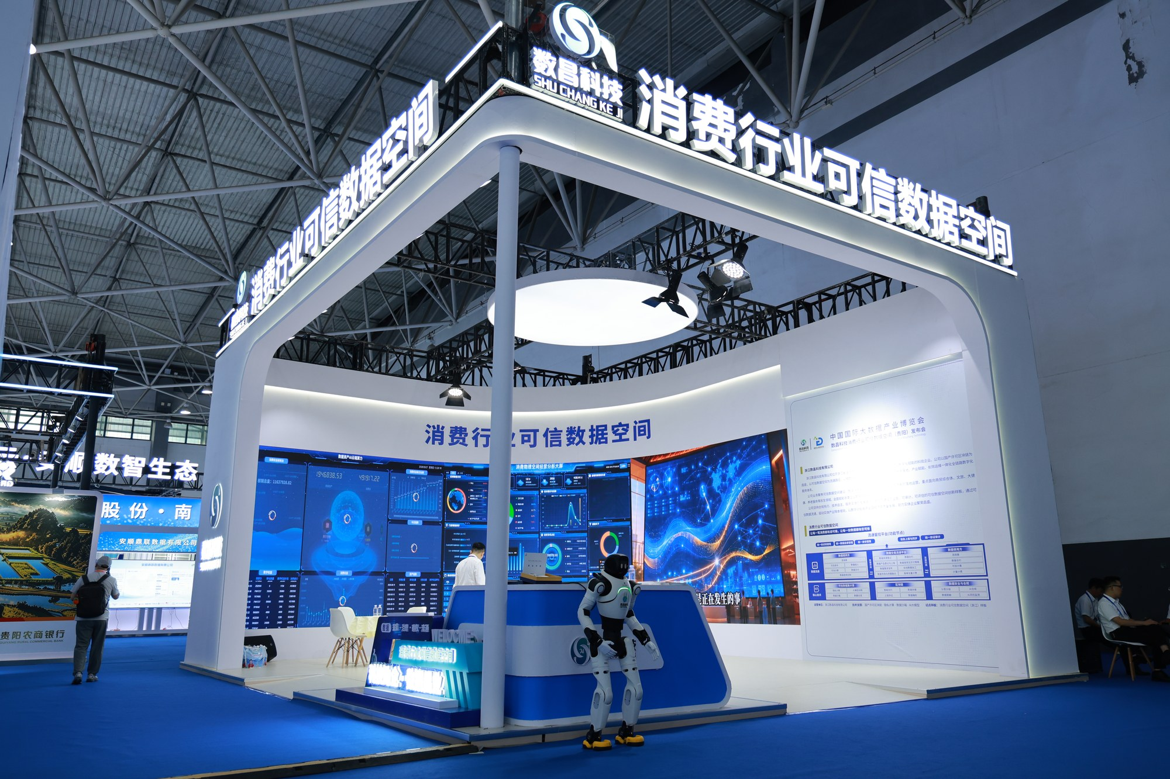
E1 馆 C03 展位，主墙四步讲完一笔消费数据的完整旅程
「我们做的事，一句话：为真实消费修一条数据合规流通的高速公路。」浙江数昌科技有限公司董事长周茂坛说。支撑这条路的是数字消费 AI 算力系统 —— 以国产许可区块链「浙昌链」为底座，融合隐私计算与 AI 算力，原始数据不出域、每次调用链上留痕，把消费数据加工成可计量、可分配的数据资产。
该公司同时提出「模数共振」：模型牵引数据治理与词元化加工，高质量数据回过头优化模型 —— 与本届「词元」主题形成呼应。展位的智能讲解机器人可现场答问，是其「超级 App 4.0」智能体中枢的具象呈现。
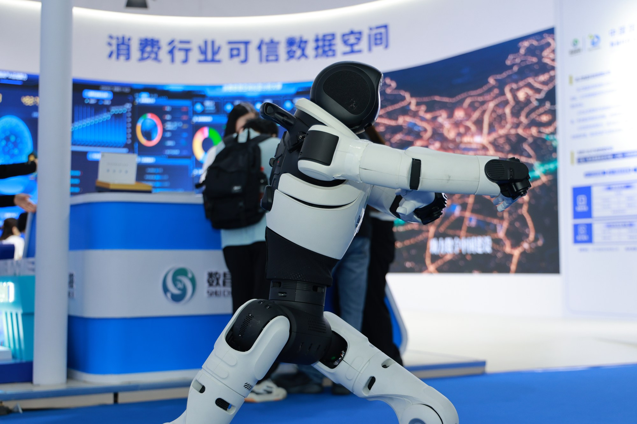
展位配置的智能讲解机器人吸引观众驻足
「真实消费第一次具备了可确权、可核销、可监管、可评估、数据可流通的完整路径。」周茂坛表示，「单拿出任何一项别人都能做，难的是串成一条线。」该体系已在商贸综合体、文旅、餐饮、大健康等民生场景落地。
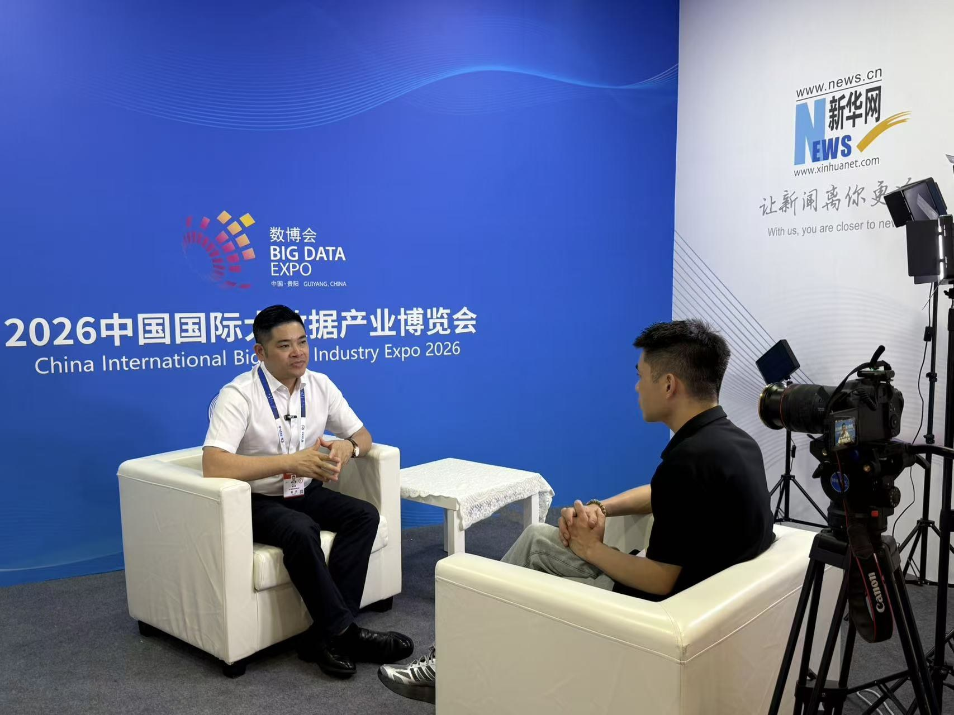
浙江数昌科技有限公司董事长周茂坛在 2026 数博会接受媒体采访
（全文约 1184 字 · 现场实拍 5 张）

